企业填报说明
- 单位管理员在“单位信息”→“ 基础信息”菜单下填写单位基本情况、财务情况、科研活动情况及单位上传材料清单，信息填写完整后点击“保存”、“提交”。（图1-1）
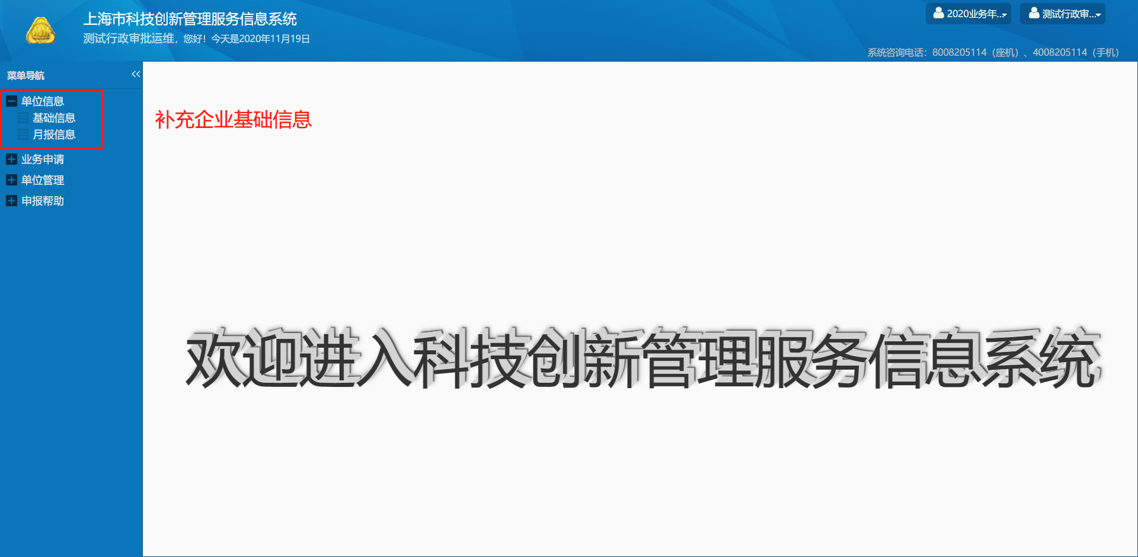
图1-1
（二）提交单位基础信息后，点击“业务申请”→“高转财政申请”，进入高转财政列表，点击“申报项目”按钮（图2-1） ，再点击“高新成果转化财政扶持申请”打开《高新技术成果转化项目财政扶持资金申请表》（图2-2）进行填写。
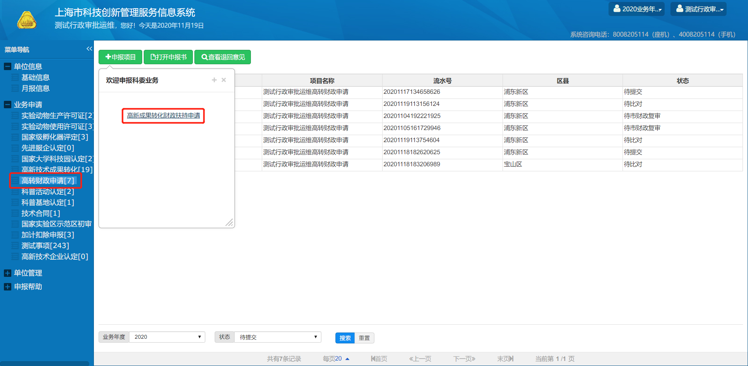
图2-1
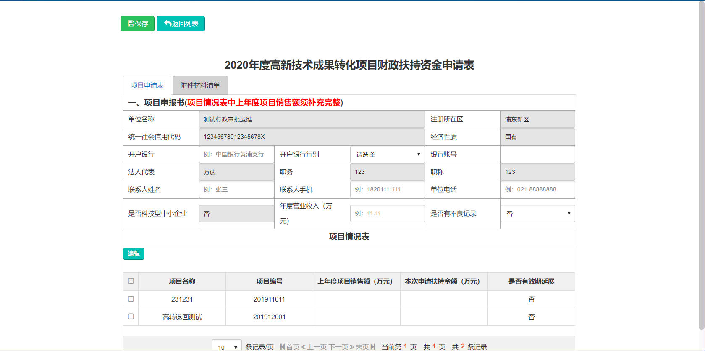
图2-2
（三）进入表单后，申报人员填写企业相关信息，销售额（图3-1、3-2），附件信息等内容。注意：请将导出的发票拆分为发票信息表和货物信息表（无关产品信息删除，只保留高转项目信息），两张表格并分别上传到指定位置（图3-3）。
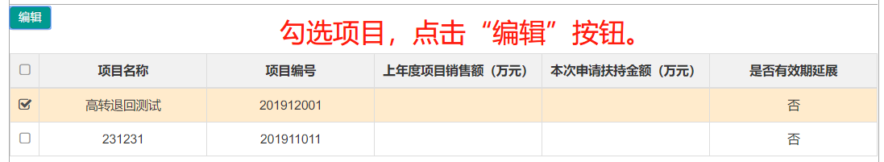
图3-1
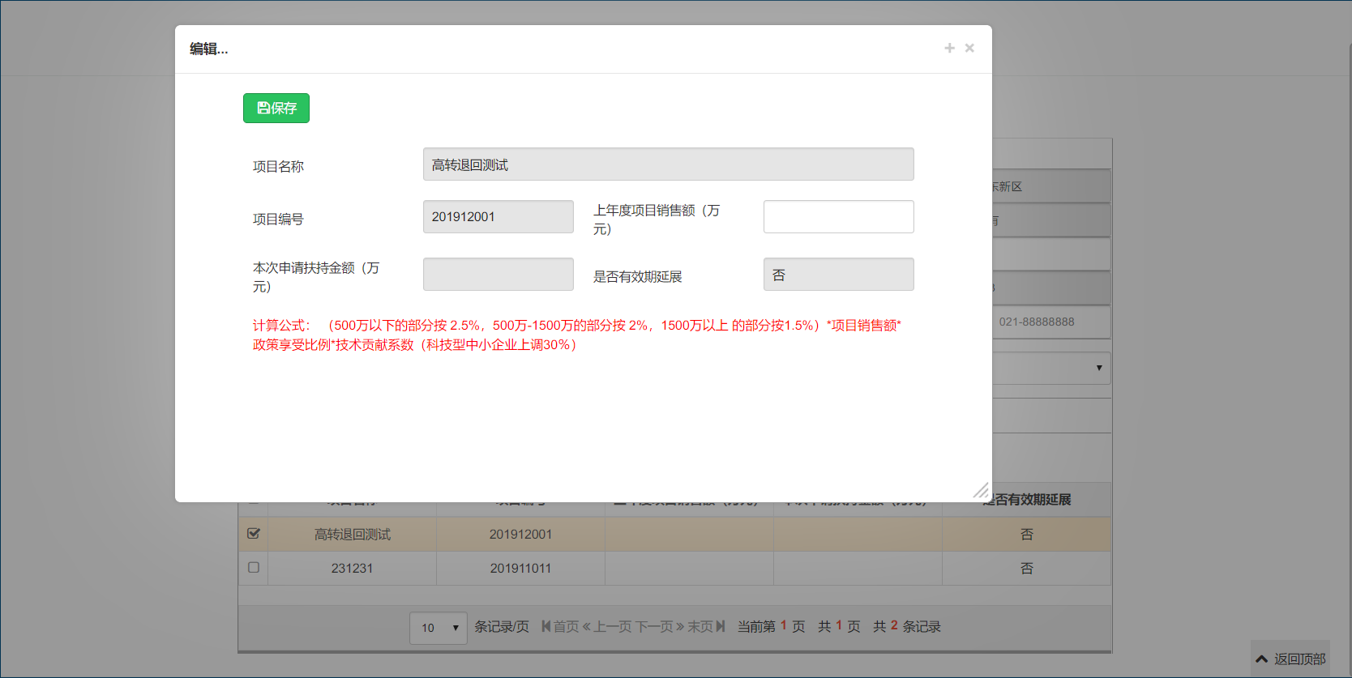
图3-2
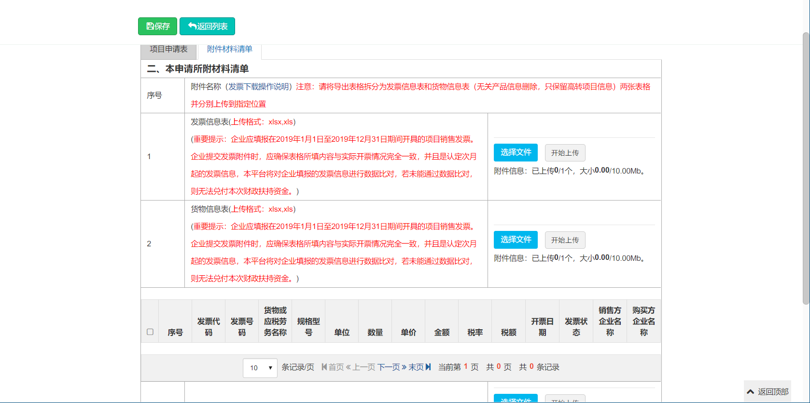
图3-3
（四）填写过程中可“保存”，填写完整后点击“提交”。

